Jueves
03
de marzo

Segundo de Primaria
Lengua Materna (clase bilingüe)

Anécdotas divertidas

Aprendizaje esperado: participa en juegos con las palabras tanto de manera oral como escrita.

Énfasis: escribe un hecho o anécdota humorística que le haya sucedido, con el mayor detalle posible que permita saber: cuándo sucedió, qué sucedió, quiénes participaron y deje claro la parte humorística. Revisa el texto con ayuda del profesor.

¿Qué vamos a aprender?

Seguirás aprendiendo a leer y escribir en español y en lengua indígena.

Mi nombre es Gloria Victoria, pertenezco a la cultura Mixteca también conocida como Ñuu Savi; vengo de la comunidad Santa Cruz Nundaco, Tlaxiaco del estado de Oaxaca.

Todos los días nos pasan cosas, pero a veces nos pasan cosas graciosas. ¿Recuerdas alguna anécdota chistosa que te haya pasado?

¿Te imaginas esa anécdota escrita en forma de historieta? Si existiera, la podrías compartir con tus amigos y familiares y tal vez, al elaborarla, podrías descubrir que eres un gran escritor o ilustrador de historietas.

Toda buena historieta, parte de una buena historia. A veces podemos platicar en forma oral muy bien, pero también es necesario saberla narrar por escrito.

Así que el día de hoy te concentrarás en tener una buena historia, narración o anécdota para que en la siguiente clase te dediques a elaborar tu historieta.

Antes de continuar, ¿Sabes qué es una historieta?

Sino lo sabes, no te preocupes, que eso lo aprenderás o recordarás en esta sesión.

¿Qué hacemos?

La historieta.

Es un relato o historia que se narra o cuenta a través de recuadros que contienen imágenes y texto.

Las historietas pueden ser breves o extensas como un libro.

Así podemos describir de manera muy sencilla lo que es una historieta.

Lo que harás en esta sesión es tener listo tú relato o historia, de diversos temas, en este caso será sobre una anécdota graciosa que te haya pasado.

¿Qué es una anécdota?

La anécdota.

Es el relato de un suceso curioso o divertido que le ocurrió generalmente a la persona que lo cuenta.

Una historieta puede ser una narración de diferentes temas: verdaderos o de ficción, cortos o extensos.

En este caso, harás una historieta a partir de una anécdota divertida que quieras compartir.

Para comenzar a escribir tu anécdota chistosa, se te mencionarás algunos elementos que debes tener para que sea muy comprensible.

Elementos de una anécdota

- ¿Qué sucedió?
- ¿Cuándo y dónde sucedió?
- ¿Quiénes estuvieron presentes en esta anécdota?
- ¿Deja clara la parte humorística?

Lee la siguiente anécdota. Trata de identificar si cuenta con los elementos anteriores.

Hace como un año, estábamos jugando todos en el patio de la escuela. Mi escuela tiene muchos árboles, así que acostumbramos a jugar en ellos, subirnos o columpiarnos.

Como a mí me gusta trepar a los árboles y mostrar a los demás que soy muy bueno para subirme, pues me subí corriendo a uno, me paré sobre una rama, y saludé desde ahí a mis compañeros.

¡De pronto, sentí como que el árbol se hacía de lado! ¡Cada vez más rápido! hasta que: ¡plas!, ¡Me fui hasta el suelo!

No me había dado cuenta de que era un árbol viejo y seco, así que con mi peso nos fuimos abajo. ¡Todos nos pusimos a reír porque fue muy chistoso!

Ernesto Millán

Que buena anécdota, ¿Verdad? Al leer, puedes imaginar a Ernesto y al árbol cayendo lentamente. Debió ser muy gracioso, sobre todo porque, al parecer, no pasó nada grave.

Revisa que tenga los elementos que se mencionaron anteriormente.

¿Qué sucedió?
Ernesto se subió a un árbol y se cayeron juntos.

¿Cuándo y dónde sucedió?
Hace como un año en el patio de la escuela.

¿Quiénes estuvieron presentes en esta anécdota?
Sus compañeros de la escuela.
¿Deja clara la parte humorística?

Sí, explica cómo se cayó junto con el árbol.

Como puedes darte cuenta, la anécdota de Ernesto cumple con todos los elementos.

Revisando el relato, puedes darte cuenta de que se entiende y que tiene un lenguaje sencillo. ¿Te diste cuenta de que como vimos en clases pasadas, Ernesto no se sale del tema? Eso quiere decir que planeó bien su texto.

Si decimos que vamos a contar nuestra anécdota, es necesario que nos centremos en ella y que procuremos no revolverla con otra información.

Continuemos con el siguiente paso para transformar esta anécdota en una historieta.

Ya vimos que una historieta es un relato que se narra o cuenta a través de recuadros que contienen imágenes y texto.

Ejemplo de historieta:

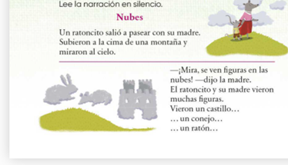
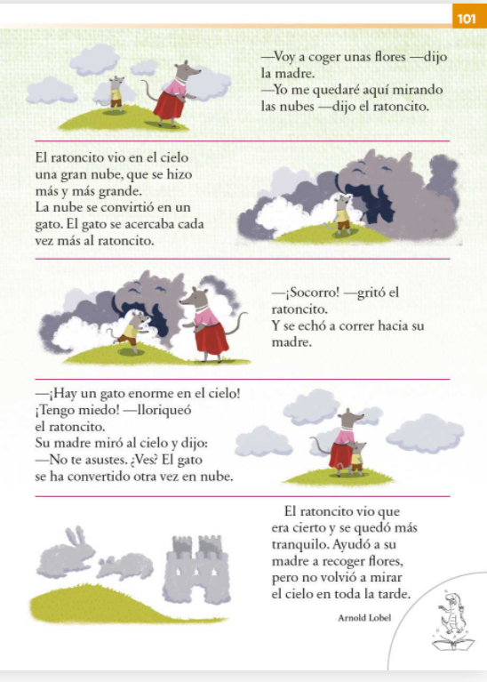
https://libros.conaliteg.gob.mx/P2ESA.htm?#page/100
Cada recuadro cuenta una parte o una escena de la historia, lo que necesitamos es dividir nuestra anécdota en partes, cada parte se volverá un recuadro: un dibujo con su texto.

Por ejemplo, en la anécdota de Ernesto, encontramos al menos 4 escenas o momentos.

Escena 1. Descripción de cómo comenzó todo.

Hace como un año, estábamos jugando todos en el patio de la escuela. Mi escuela tiene muchos árboles, así que acostumbramos a jugar en ellos, subirnos o columpiarnos.

Escena 2. Descripción del momento que motivó el momento chistoso.

Como a mí me gusta trepar a los árboles y mostrar a los demás que soy muy bueno para subirme, pues me subí corriendo a uno, me paré sobre una rama, y saludé desde ahí a mis compañeros.

Escena 3. El momento chistoso.

¡De pronto, sentí como que el árbol se hacía de lado! ¡Cada vez más rápido! hasta que: ¡plas! ¡Me fui hasta el suelo!

Escena 4. Cómo terminó la anécdota.

No me había dado cuenta de que era un árbol viejo y seco, así que con mi peso nos fuimos abajo. ¡Todos nos pusimos a reír porque fue muy chistoso!

Cada una de estas escenas se convertirá en un recuadro de la historieta y cada uno debe de contar con un dibujo y con su texto; en sesiones más adelante nos centraremos en eso, por ahora es necesario que te concentres en escribir tu anécdota y una vez que las tengas, la dividas en las posibles escenas que formarán tu historieta.

- Seguramente con la información que se te proporciono en esta sesión, podrás escribir una excelente anécdota. Recuerda que al escribirla debes de tomar en cuenta las siguientes preguntas:

- ¿Qué sucedió?
- ¿Cuándo y dónde sucedió?
- ¿Quiénes estuvieron presentes en esta anécdota?
- ¿Deja clara la parte humorística?

Al final decide cómo dividirás tu historia o anécdota para que así puedas escribir tu historieta en las próximas sesiones.

Si te es posible consulta otros libros y comenta el tema de hoy con tu familia. Si tienes la fortuna de hablar una lengua indígena aprovecha también este momento para practicarla y platica con tu familia en tu lengua materna.

¡Buen trabajo!

Gracias por tu esfuerzo.

Para saber más:
Lecturas

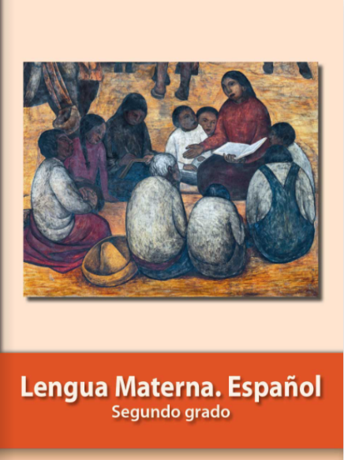
https://libros.conaliteg.gob.mx/P2ESA.htm

